Альтернативное чтение на уроках профильного труда
Открытый урок в рамках интегрированной предметной недели «Чтение и труд рядом идут».
Девиз: «Умение читать и трудиться – в жизни пригодится»
Учитель: Захарова Марина Валентиновна
Цель: использование приёмов, побуждающих к традиционному и альтернативному чтению на уроках профильного труда.

Тема урока. Выстрачивание рисунка (6В) (продолжение темы) Дата/класс 15 декабря./6В, 7В (5 урок по расписанию) Урок 2.11.
Изделия и лоскутов (7В) (продолжение темы)

Задачи урока. образовательные: научить применять полученные знания на практике: 6в - закрепление последовательности действий в начале работы на швейной машине.

7В - развивать умение работать строго по инструкции с опасными инструментами. Закрепить умения и навыки работы по выполнению строчки с «поворотами на игле».

развивающие: совершенствовать навыки общения, развивать потребность в чтении по средствам побуждающих приёмов.

воспитательные: вовлечь в активную деятельность; воспитывать исполнительность.
Тип урока: комбинированный урок (комплексная практическая работа по Мирскому М.С.)
Оборудование. Натуральные образцы (прихватка с аппликацией и заготовки), трафареты для аппликации (ёлки, звезда), картинки-правила безопасной работы в стихах, фото-видео материал демонстрационный (прихватки, правила БР, изделия из лоскутов). TV . Шнуровки.
Этапы занятия | Деятельность учителя | Деятельность учащихся |  |  | Вид контроля | Уровень усвоения
Этапы занятия | Деятельность учителя | I Высокий  Настя | II Средний  Лена, Катя, Даша | III Низкий  Полина | Вид контроля | Уровень усвоения
Орг.момент  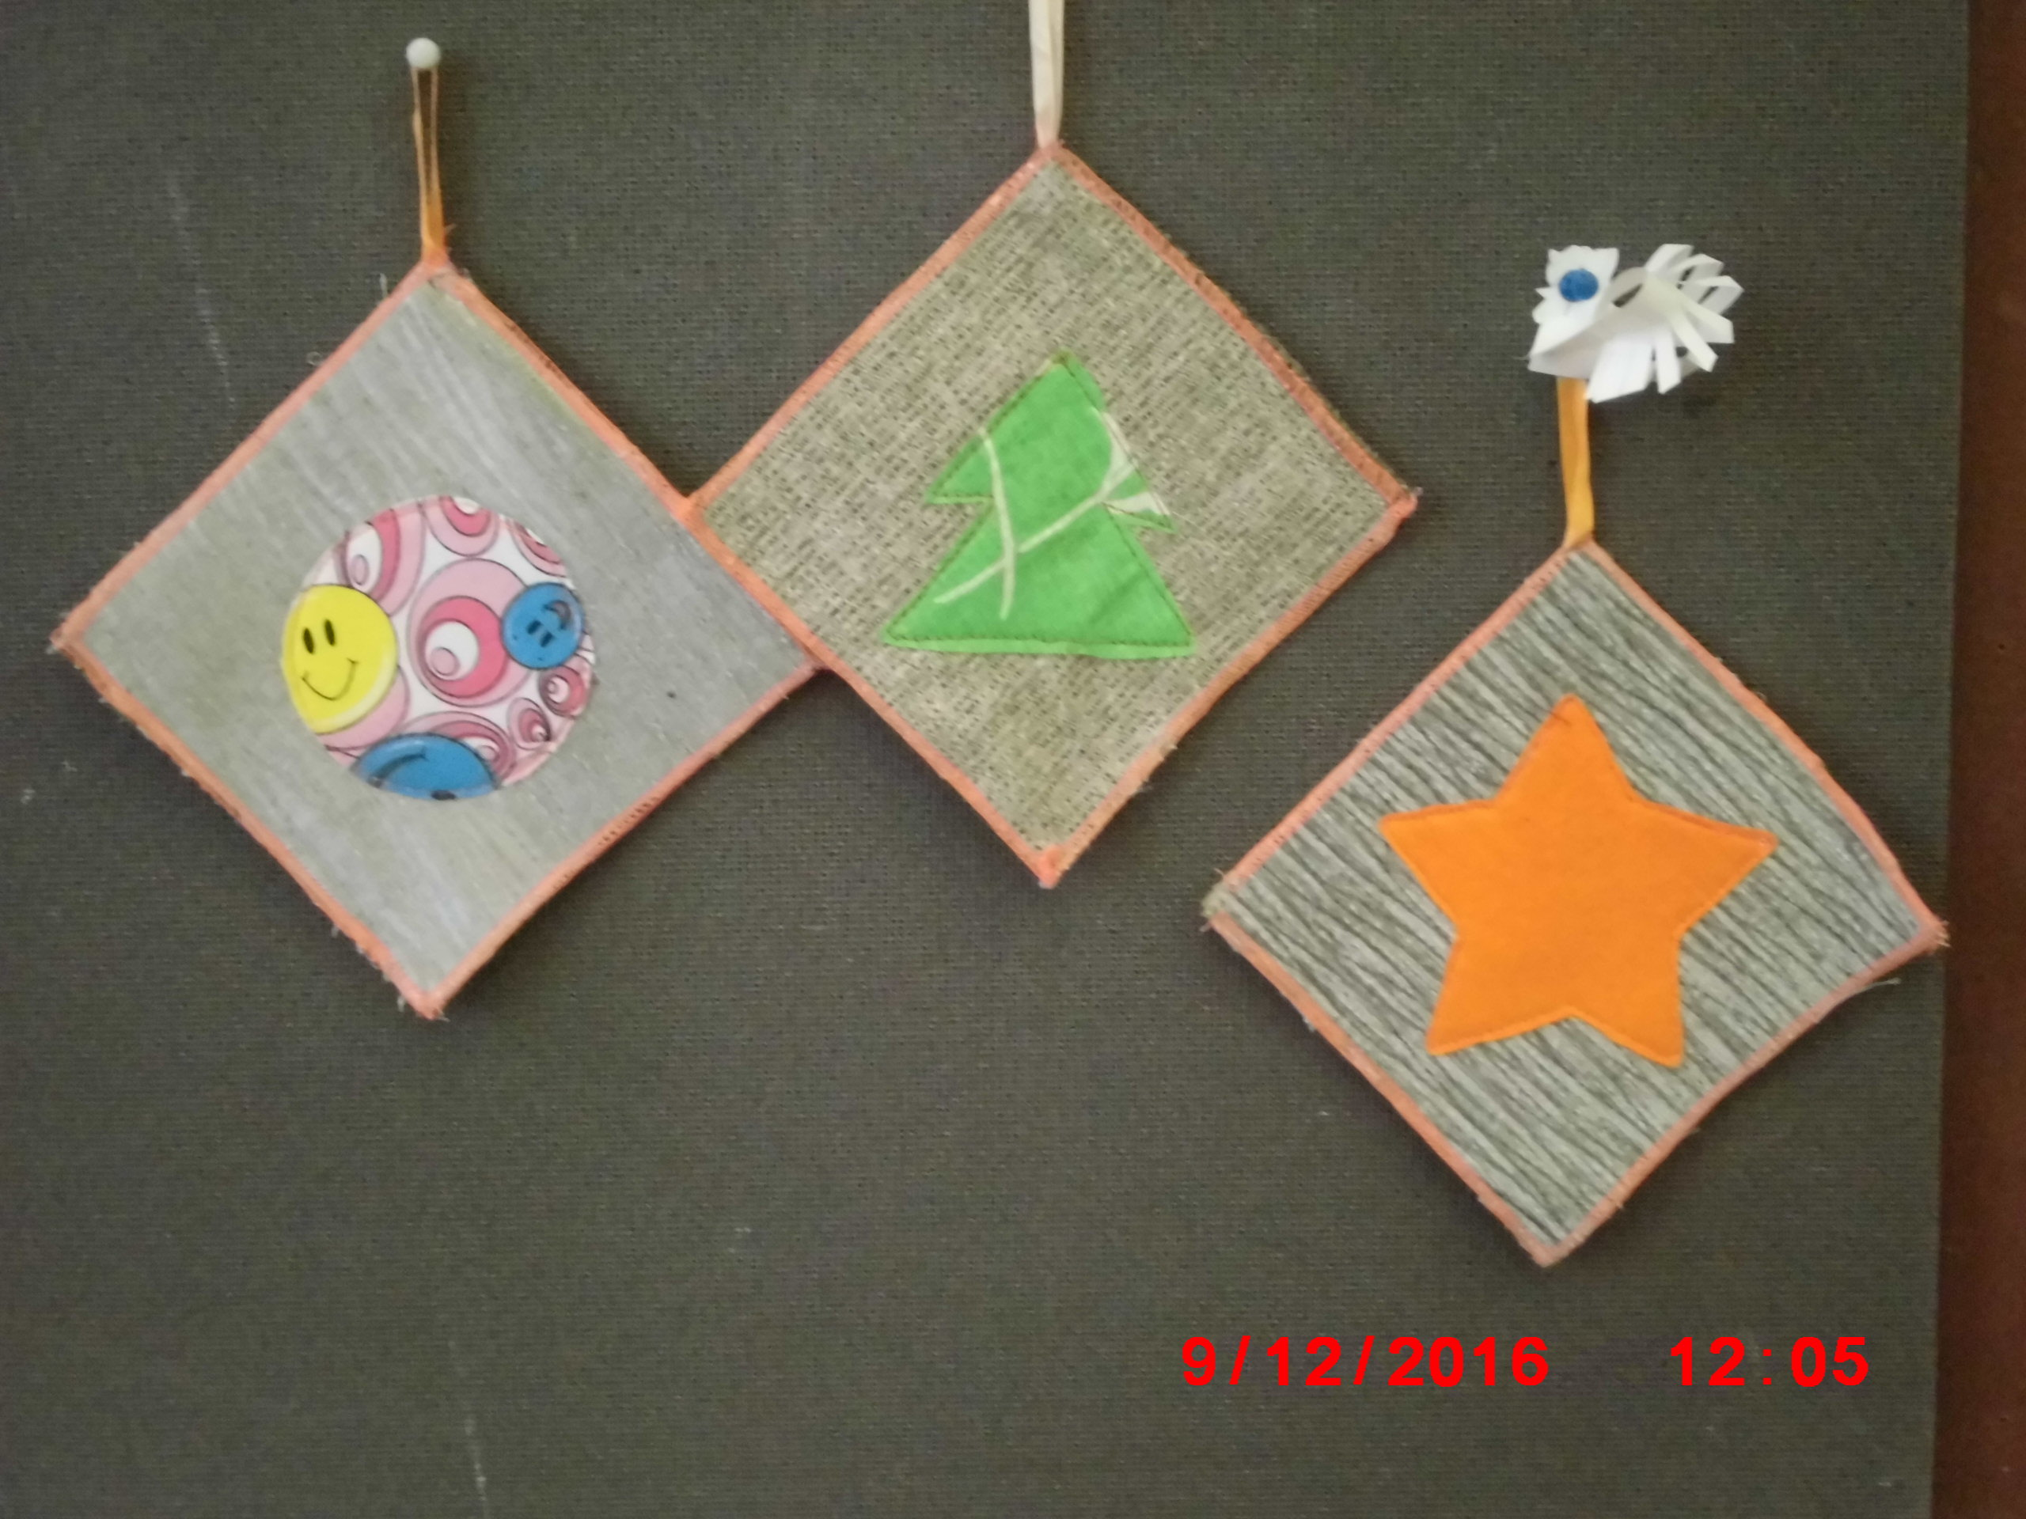 | Объявление темы: «Продолжаем шить полезные изделия из лоскутов. И строчить на машинке по размеченному рисунку.  Какие изделия из лоскутов мы шьём в этом году?  Мотивирование: «А рисунки все праздничные. Какой праздник приближается? Разъяснение задач урока: будем делать любимую работу Кати…какую? (строчить). А ещё украшать аппликацией прихватки из волшебных лоскутков, поэтому… | Подготовка рабочих мест.  Слушание задач урока.  Прихватки – припоминание с опорой на натуральный образец и фото по подсказке учителя | Подготовка рабочих мест.  Слушание задач урока.  Прихватки - повторяет за или вместе с учителем.  Отвечает на вопрос: «Ты любишь строчить на машинке?» | Подготовка рабочих мест с помощью одноклассников  Слушание задач урока.  Получает прихватку от учителя для её восприятия и узнавания. | С\У | по нимание
Повторение  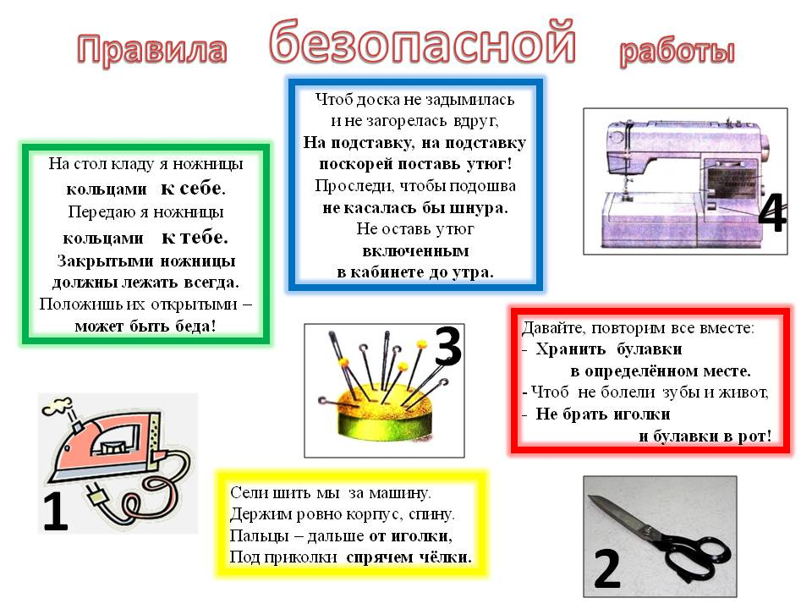 | Начнём с повторения правил БР на швейной машине. Побуждение к чтению: «я начинаю читать правило (на машинке, с ножницами), а вы должны найти в прямоугольнике какого цветы оно написано: «Сели шить мы …», «На стол …»  Почему повторяем правило с ножницами, если будем строчить на машинке? | Работа с текстами правил БР с частичной помощью учителя. Послушать, услышать первое слово в предложении, найти его и прочитать. Назвать цвет прямоугольника, в котором написано правило, начинающееся этими словами.  Пытается объяснить | Работа с текстами правил БР со значительной помощью учителя. (назвать первую букву). Услышать первое слово в предложении и определить цвет прямоугольника, в котором написано правило, начинающееся этими словами  Пытается объяснить вместе с учителем или повторить за … | Работа с текстами правил БР вместе с учителем. Называет первую букву в первом слове в прямоугольнике, названного учителем цвета. | С/У | Пони-  мание
Пауза (физ., эмоции., динамич.) | Пожалуйста, подойдите к закройному столу найдите задание, прочитав своё имя на прихватке из лоскутов. Наблюдение за действиями обучающихся. Инд. помощь при затруднениях. | Смена рабочей позы, целенаправленное передвижение по мастерской. |  |  | У | понимание
Пауза (физ., эмоции., динамич.) |  | Самостоятельно, под контролем учителя | С частичной помощью учителя | Совместно с учителем, если будет контакт. | У | понимание
Коррекционное упражнение-минутка  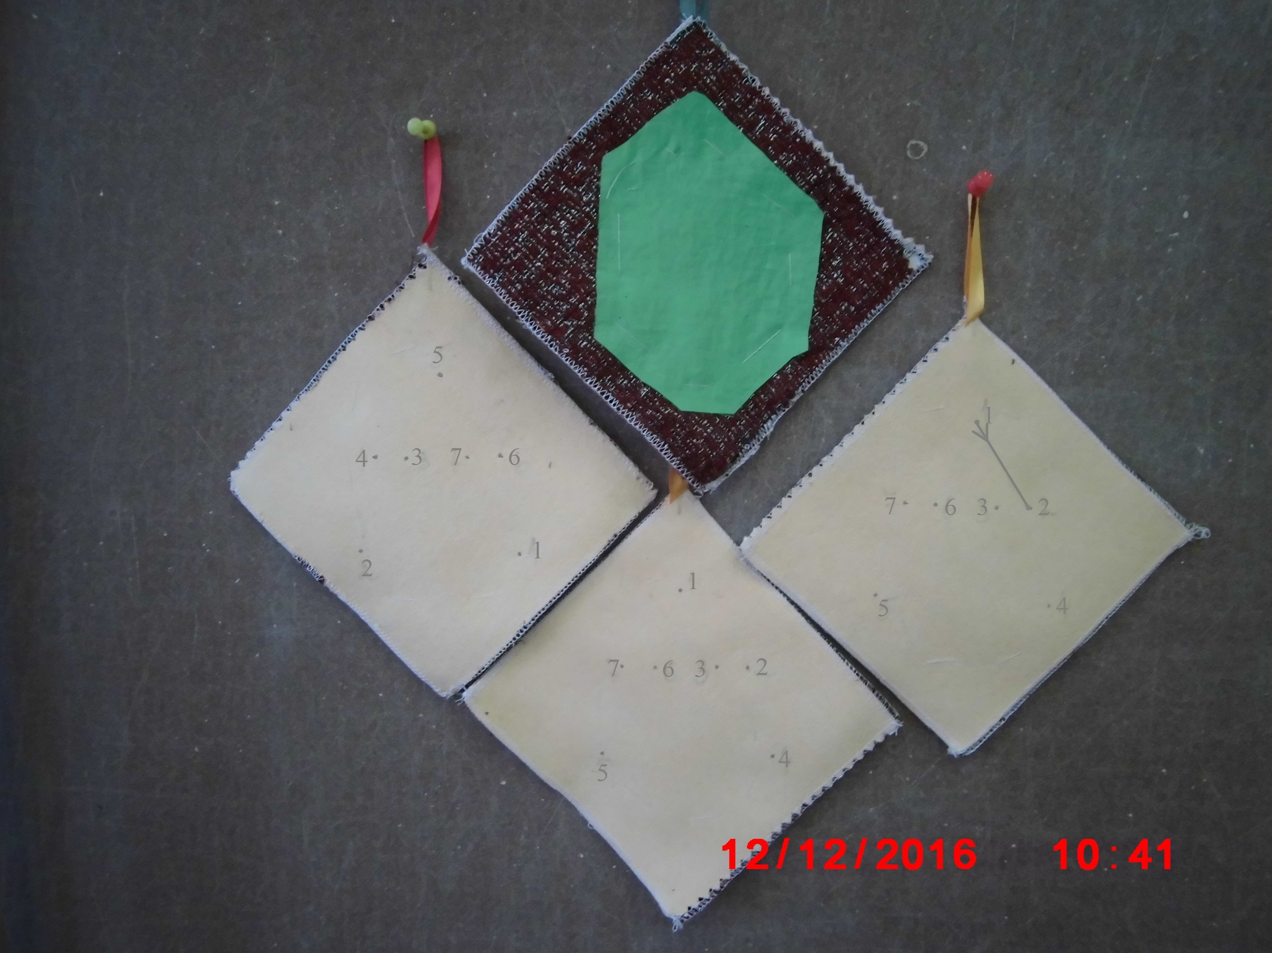 | Плоскостная ориентация. Порядковый счёт от 1 до 10 (5) .  Какой рисунок получился?  Описание: на одной стороне прихватки точками и цифрами размечена ёлка. Отдельные задания усложнены тем, что начало (1) расположено в разных, непривычных местах. На другой стороне примётан «волшебный лоскуток». | Чтение цифр и соединение точек с помощью линейки последовательно от 1 до 10 на прихватке с частичной помощью учителя. Ответ на вопрос | Чтение цифр и соединение точек с помощью линейки последовательно от 1 до 10на прихватке со значительной помощью учителя. Ответ на вопрос | Чтение цифр и последовательное соединение от 1 до 5 на демонстрационной доске с подсказкой цвета точки, обозначающей цифру, вместе с учителем «рука в руке» | У | воспроизведение
Объяснение,  инструктаж | Разъяснение задания: по выполненной разметке - прострочить, соблюдая все правила безопасной работы. Должна получиться ёлочка, как на образце. | Слушание. Наблюдение за действиями учителя. | Наблюдение за действиями учителя. Ответы на вопросы. | Наблюдение за действиями учителя. Выбор работы с мозаикой или шнуровкой (по выбору) | У/С | узнавание
Практическая  работа | Индивидуальная помощь в уточнении последовательности действий и приёмов работы. Инд.помощь при затруднениях, предоставление права выбора дополнительной работы после завершения основной.  P.S Учитель обрезает «волшебный лоскуток» по выполненной строчке. | Выполнение строчки по начерченному рисунку под контролем учителя.  Выбор дополнительной работы после завершения основной (прихватка с начерченной звездой или ёлкой). | Выполнение строчки по начерченному рисунку с частичной помощью учителя.  Выбор дополнительной работы после завершения основной (прихватка с начерченной звездой или ёлкой). | Выполнение работы с мозаикой или шнуровкой (по выбору) со значительной помощиь учителя. | С/У | применение
Итог занятия  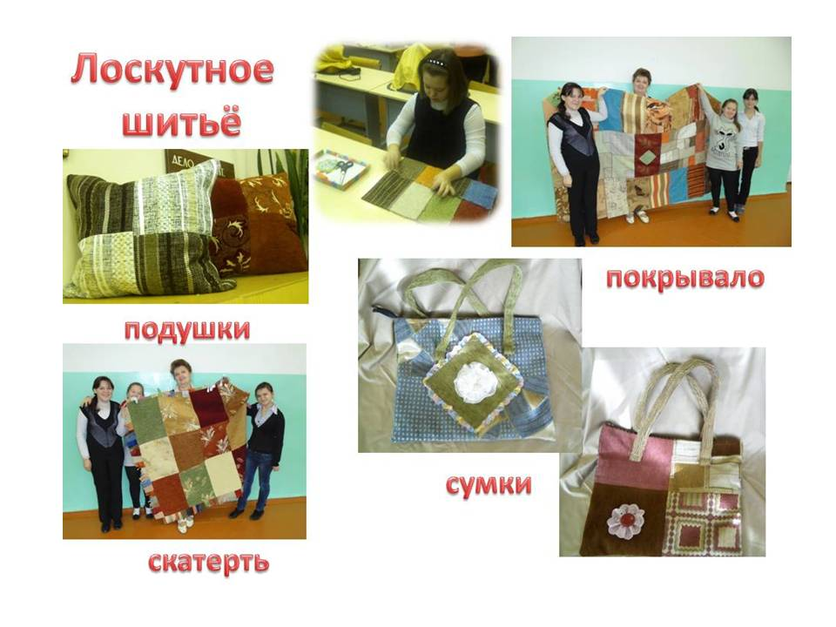 | Из лоскутов с помощью швейной машинки можно сделать, и мы уже делали полезные и красивые вещи для дома (демонстрация фото на экране). Вопросы по уроку. Комментарии к выполненным заданиям с указанием положительных моментов в организации рабочего места, в исполнительности, по качеству работы, в усидчивости и др. | Отвечает на вопрос (Что сделал на уроке?)  Показывает свою прихватку.  Отвечает на вопрос (Какое задание понравилось?) | Отвечает на вопрос (Всё ли получилось?) – односложно.  Показывает свою прихватку.  Отвечает на вопрос (Понравилось работать на уроке?) | Жестовые ответы на вопросы учителя (Понравилось на уроке? Настроение хорошее?) | С/У | понимание
Пауза (музыкально-динамическая) 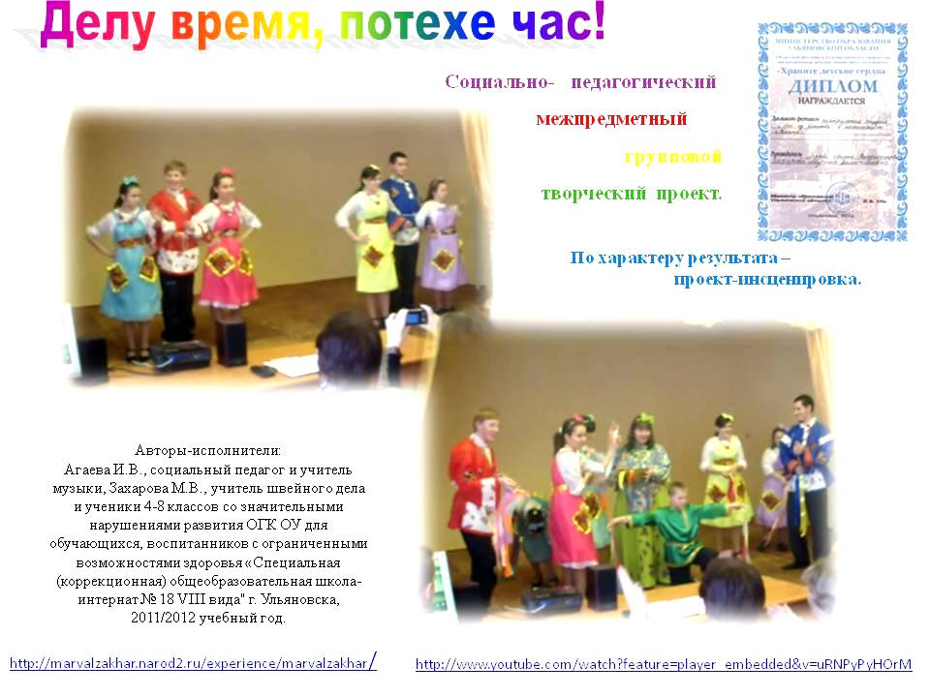 | Побуждение к участию в танцевальной разминке: Я знаю, с Ириной Владимировной вы разучиваете танец и уже примеряли костюмы. Эти? Посмотрите на экран и фото в мастерской. ПОТАНЦУЕМ?  Помогите найти на экране, прочитайте в содержании «Родительское собрание». | Договариваются и приходят к общему решению в совместной деятельности с одноклассниками, в том числе в ситуации столкновения интересов при минимальной помощи учителя. Повторяют движения танца, демонстрируемого на экране. |  |  | С/В/У | понимание
В рамках «Альтернативного чтения» рассматриваются следующие варианты «чтения»: «чтение» телесных и мимических движений;
«чтение» изображений на картинках и картинах;
«аудиальное чтение» (слушание аудиокниг, литературных произведений, записанных на пластинки, аудиокассеты, CD-диски);
«чтение» видеоизображений (на CD-дисках, видеофильмы — мультфильмы, документальные кадры о природе, животных, отрывки художественных фильмов); чтение пиктограмм;
глобальное чтение; чтение букв, цифр и других знаков; чтение по складам.
Такое широкое понимание «чтения» и в соответствии с этим обучение кодированию и декодированию визуальной и аудиальной информации способствуют развитию социально-бытовой ориентировки учащихся с умеренной и тяжелой умственной отсталостью. Процесс «чтения» в широком его понимании очень важен для формирования у ребенка с умеренной и тяжелой умственной отсталостью.
Самоанализ урока профильного труда (швейное дело),
проведённого учителем трудового обучения Захаровой М.В.,
в рамках интегрированной предметной недели «Чтение и труд рядом идут».
Девиз: «Умение читать и трудиться – в жизни пригодится»
Цель данного урока: использование приёмов, побуждающих к традиционному и альтернативному чтению на уроках профильного труда (с обучающимися с умеренной умственной отсталостью)

Урок проведён 15.12.2016 г. в 6В,7В классах.
Согласно календарно – тематическому планированию урок № 2.11.
Тема урока Изделия и лоскутов (7В) (продолжение темы)
Выстрачивание рисунка (6В) (продолжение темы)

Задачи урока. образовательные: научить применять полученные знания на практике: 6В -закрепление последовательности действий в начале работы на швейной машине.7В - развивать умение работать строго по инструкции с опасными инструментами. Закрепить умения и навыки работы по выполнению строчки с «поворотами на игле».

развивающие: совершенствовать навыки общения, развивать потребность в чтении по средствам побуждающих приёмов.

воспитательные: вовлечь в активную деятельность; воспитывать исполнительность.

Тип урока – комбинированный (комплексная практическая работа по Мирскому М.С.)

В соответствии с темой урока, целью, задачами и возможностями как обучающихся, так и оснащением мастерской были выбраны формы организации учебной деятельности: индивидуальная и групповая. В качестве наглядного материала были использованы натуральные образцы, фото и видео материалы для побуждения обучающихся к альтернативному чтению, заинтересованности в целенаправленной трудовой деятельности. Для индивидуальной работы использовались особые задания в соответствии со способностями (для Полина).
Планируемые результаты:
предметные:
- 6В класс – Настя – закрепит последовательность действий работы на швейной машине, Полина – учится выполнять простейшие инструкции учителя.
- 7В класс- обучающиеся закрепили умения выполнять строчки на машинке по разметке с по воротами «на игле»
личностные:
- Понимать необходимость трудиться и читать, в широком смысле: получение необходимой информации из рисунков, фото, видео

Урок способствовал формированию УУД (универсальных учебных действий) обучающихся:
регулятивные:
- работать самостоятельно и в группе;
- подчиняться правилам;
- организовывать своё рабочее место;
познавательные:
- работать по алгоритму;
коммуникативные:
- слушать и понимать речь других;
- читать и произносить необходимые отдельные слова и выражения;
- взаимодействовать с одноклассниками и учителем.

Общая оценка урока:
Считаю, что заявленной цели и поставленных задач проведённый урок достиг.
Урок прошёл эффективно, все дети работали заинтересованно. Подбор заданий помог продвинуться в своём индивидуальном развитии каждому ребёнку. На уроке использованы технологии, соответствующие современным требованиям.

Каждый этап урока был нацелен на достижение определённого результата.

Этап | Результат | Форма достижения
1.Орг.момент  Цель: способствовать подготовке учащихся к продуктивной работе Постановка цели и задач урока. Мотивация учебной деятельности учащихся. | Готовность к деятельности, положительная эмоциональная направленность.  Разъяснение задач урока в доступной форме | Совместная  Вопросы, побуждающие интерес к деятельности
2. Повторение  Цель: актуализация знаний по безопасной работе для достижения хорошего результата | Чтение, слушание, повторение правил БР | Совместная работа с опорой на наглядный материал
3.Пауза (физ., эмоции., динамич.)  Цель: снятие статического напряжения | Целенаправленное передвижение, традиционное чтение своего имени | Режим динамических поз,  Побуждающий к чтению приём
4. Коррекционное упражнение  Цель: развитие плоскостной ориентации, перенос знаний. | Плоскостная ориентация – соединений двух точек по линейке, инд. –ниткой. Чтение цифр традиционное. | Побуждающий к чтению приём. Приёмы, побуждающие к целенаправленному действию с различным уровнем помощи учителя. Межпредметная связь. Разноуровневые по сложности задания
5. Инструктаж  Цель: подготовка к целенаправленной деятельности. | Развитие мыслительных операций через представления конечного результата своей работы | Разъяснение задания, дальнейшей работы. Приём, побуждающий интерес «волшебный лоскуток» и к самоконтролю
6.Практическая работа  Цель: закрепление ранее полученных ЗУН | Выполненные задания, сравнение с образцом. | Самостоятельная работа обучающихся с различным уровнем помощи со стороны учителя для достижения положительного результата работы. Право выбора дополнительного задания.
7. Итог занятия (рефлексия)  Цель: оценивание результатов собственной деятельности | Оценка собственной деятельности. Положительные эмоции от своей работы. | Словесная, мимическая, жестовая оценка
8. Пауза (музыкально-динамическая)  Цель: Снятие напряжения, повышение целенаправленной двигательной активности, вызов положительных эмоций. | Создание хорошего настроения | Подражательные танцевальные движения с опорой на видео демонстрацию детского танца. Приём, побуждающий к чтению при выборе из перечня музыкального момента. Коллективная деятельность

Рефле́ксия (от позднелат. reflexio — обращение назад) — это обращение внимания субъекта на самого себя и на своё сознание, в частности, на продукты собственной активности, а также какое-либо их переосмысление. ru.wikipedia.org›Рефлексия


